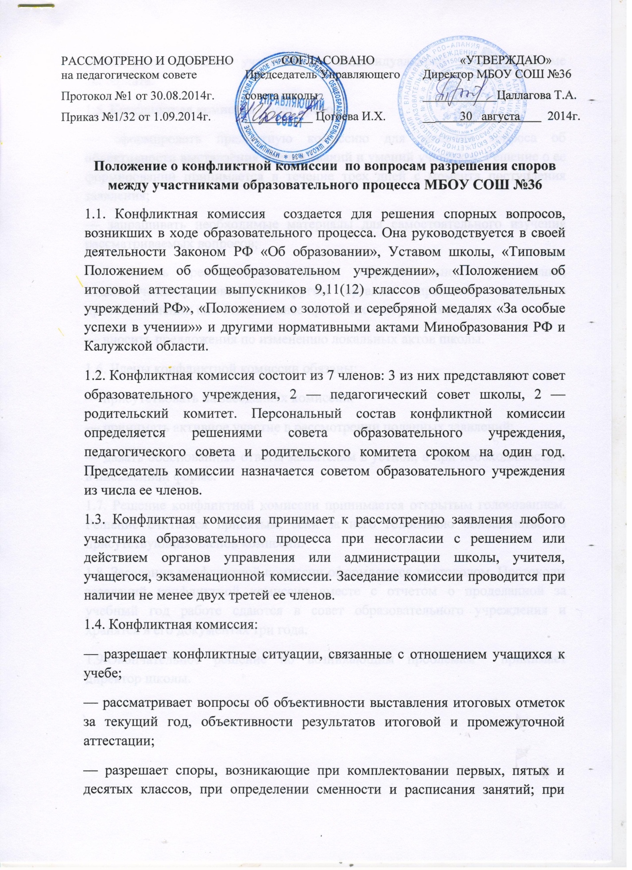
организации обучения учащихся по индивидуальному плану, в форме экстерната.
1.5. Конфликтная комиссия имеет право:
— сформировать предметную комиссию для решения вопроса об объективности выставления оценки знаний и умений учащихся. Решение о ее формировании принимается в течение трех дней с момента поступления заявления;
— запрашивать необходимые материалы для самостоятельного изучения рассматриваемых вопросов;
— вносить рекомендации совету образовательного учреждения, педагогическому совету и другим органам управления школой о приостановлении или отмене ранее принятых ими решений;
— вносить предложения по изменению локальных актов школы.
1.6. Члены конфликтной комиссии обязаны:
— присутствовать на заседаниях комиссии;
— принимать активное участие в рассмотрении поданных заявлений;
— давать обоснованные ответы заявителям в устной, а при необходимости и в письменной форме.
1.7. Решение конфликтной комиссии принимается открытым голосованием. Решение считается принятым, если за него голосовало большинство из присутствующих членов комиссии.
1.8. Заседания конфликтной комиссии оформляются протоколом. Протоколы заседаний конфликтной комиссии вместе с отчетом о проделанной за учебный год работе сдаются в совет образовательного учреждения и хранятся в его документах три года.
1.9.Окончательное решение по возникающим проблемам принимает директор школы.

